计算机学院数据结构与算法分析期末试题(2007级B)

参考答案

一、单项选择题（每小题 2 分，共20分）
1．B） 2．A） 3．D） 4．A） 5．D）
6．B） 7．D） 8．D） 9．B） 10．C）
二、（本题10分）解答：队列的插入：当需要作入队列操作时，用S1存放输入的元素，可用Push操作实现。
队列的删除：需要作出队操作时，可到S2栈中去取，如果栈S2为空，则将S1中元素全部送入到S2中，然后再从S2中输出元素。
三、（本题10分）解答：先由先序序列的第一个结点确定二叉树的根结点，再由根结点在中序序列中左侧部分为左子树结点，在右侧部分为右子树结点，再由先序序列的第一个结点确定根结点的左右孩子结点，由类似的方法可确定其他结点，如图5-55所示。
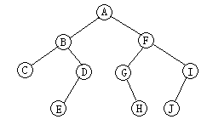
四、（本题10分）解答：按照哈夫曼树的算法构造哈夫曼树的过程如下图所示。
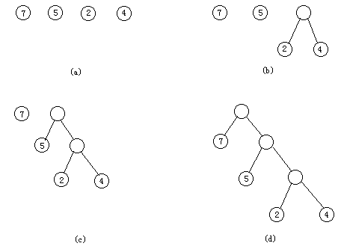
五、（本题10分）解答：用Kruskal算法构造出最小生成树共需五步，其每一步的变化情况如下图所示：
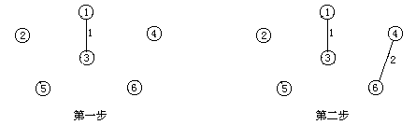
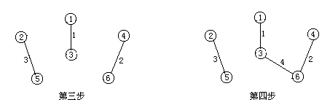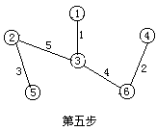

六、（本题10分）解答：二叉排序树是动态查找表，可在空二叉排序树基础上不断插入结点即可，本题具体插入过程如下图所示。
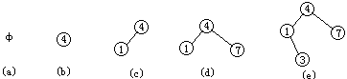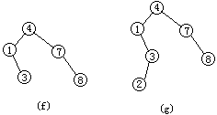
所构造的二叉排序树如下图所示：
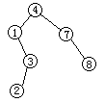
七、（本题10分）解答：哈希表如下图所示：
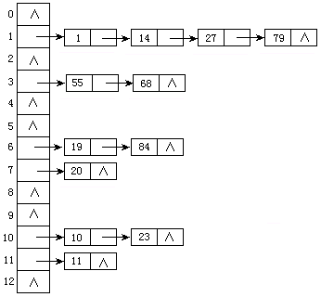
平均查找长度为ASL=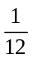(1*6+2*4+3*1+4*1)=1.75
八、（本题10分）解答：采用完全二叉树的形式，根据序列45,25,15,80,50,75,60,40,35,70调整成堆的过程如下图所示：
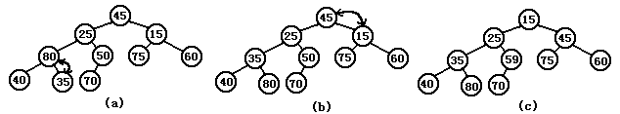
九、（本题10分）解答：如下图所示的二叉树进行层次遍历序列为：abcdefg，先遍历b再遍历c，然后是先遍历b的孩子，再遍历c的遍历的孩子，所以是“先进先出”，适合用队列实现。
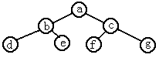
具体算法如下：
Status LevelOrderTraverse(BiTree T,Status (*visit)(TElemType e))
// 层次遍历二叉树
{
if(T!=NULL)
{
BiTNode *p;
LinkQueue Q;
InitQueue(Q); //初始化队列
EnQueue(Q,T); //根入队
while(QueueEmpty(Q)==FALSE)
{
DeQueue(Q,p); //出队操作
if(visit(p->data)==ERROR)
return ERROR; //访问p所指元素，如失败则返回ERROR
if(p->lchild)EnQueue(Q,p->lchild); //如左孩子非空，则左孩子入队
if(p->rchild)EnQueue(Q,p->rchild); //如右孩子非空，则右孩子入队
}
DestroyQueue(Q); //释放队列所占用的存储空间
}
return OK;
}

